Centro de Bachillerato Tecnológico Industrial y de Servicios Num.260 “Carmen Serdán Alatriste” Aplica el desarrollo de Metodologías agiles en el desarrollo de Software

Estudiante: Arroyo Dionicio Jamie Cristal

Programacion, Tercer semestre grupo A

ACTIVIDAD DE APRENDIZAJE: MIT App Inventor: Traductor de idioma.

PROPOSITO: Utilizar el traductor traslator1 en una aplicación móvil para traducir texto en diferentes idiomas.

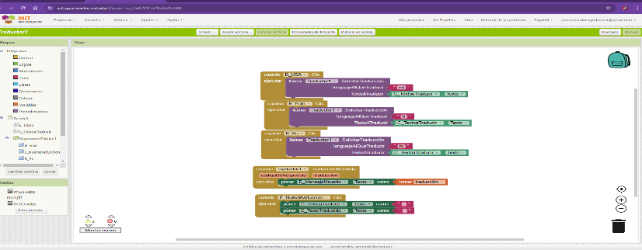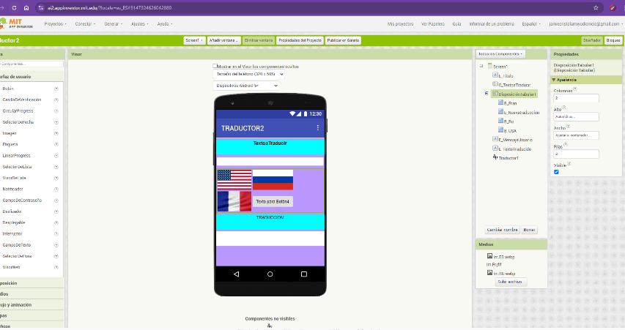

INSTRUCCIONES

1.-Primero cambiamos Screen1 por el título que deseamos.

2.-Luego tomamos una etiqueta, le cambiamos el nombre a por uno fácil de encontrar y este será para mi TextoaTraducir

3.-Despues cambie mi fondo de ventana a por un color de mi agrado(morado)

4.-Luego tome el componente Campo de texto que lo ocupe para el mensaje del usuario o sea la palabra o frase que quiero traducir

5.-Como quinto paso utilicé el campo de texto tabular y ahí tomé cuatro botones los cuales fueron rellenados con imágenes de las banderas, luego de subir las imágenes a MIT App Inventor

6.-A los botones les cambie el nombre para no confundirme

7.-Despues de ocupar botones con imágenes ocupe dos etiquetas y obviamente como un componente no visible es el Medio, Traductor1

8.- En Bloques, utilice para el botón de Estados Unidos(B_USA) que Cuando le dan clic ejecute… fui a Traductor1 y escogí Llamar a Traductor1, Solicitar Traducción, Lenguaje al que Traducir y Texto a Traducir y ese mismo bloque se repetirá al número de banderas o sea idiomas, pero con sus respectivos nombres del idioma

9.-Luego elegí el bloque Cuando Traductor1 reciba la Traducción ejecutara y pondrá el Mensaje del Usuario o sea el Texto y tomara la Traducción

10.-En el ultimo bloque que es que cuando en el botón de Nueva Traducción haya un clic, ejecutar, texto a traducir y un texto en blanco, luego poner Texto Traducido, el texto como y otro espacio mas en blanco.